个人作品集
华北电力大学 · 数据科学与大数据技术
周子淳 | GPA 4.41 | CET-4 630
2026 年 6 月

一、YOLO 绝缘子检测
────────────────────
项目简介
使用 YOLOv8n 对电力绝缘子进行自动识别与定位。基于 CPLID 数据集（871张，defect/insulator 2类），在腾讯云 GPU 平台完成 50 epochs 训练。
数据集：CPLID · 871 张 · 2 类（defect, insulator）
训练/验证/测试：609 / 134 / 128
框架：YOLOv8n · GPU · 50 epochs
数据集样本
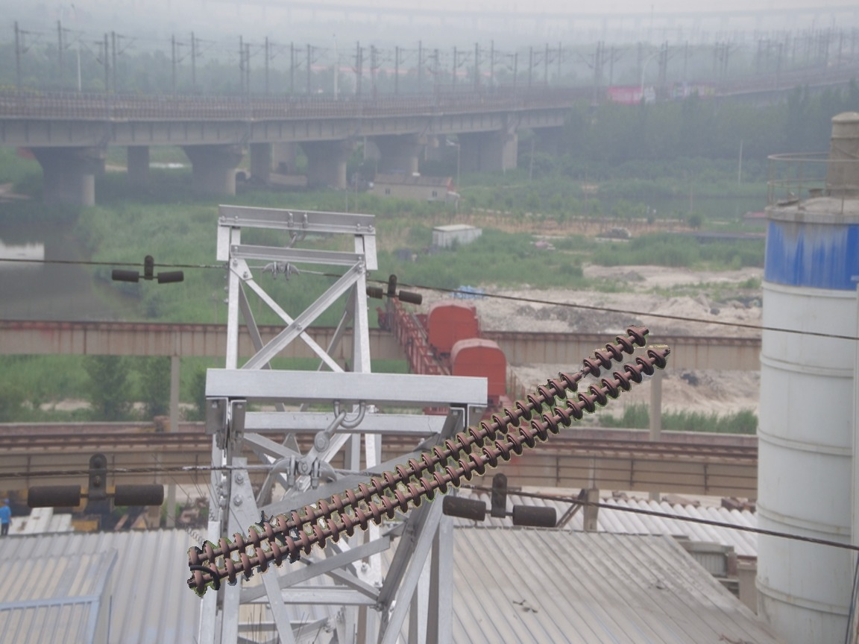  训练集样本 1 | 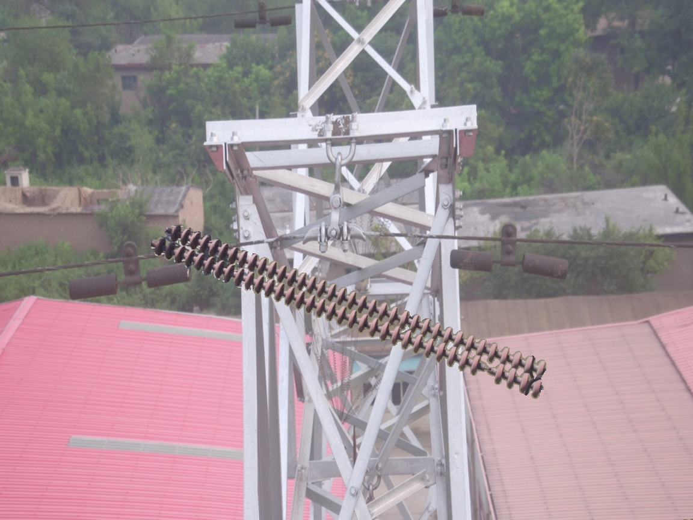  训练集样本 2
训练与检测代码
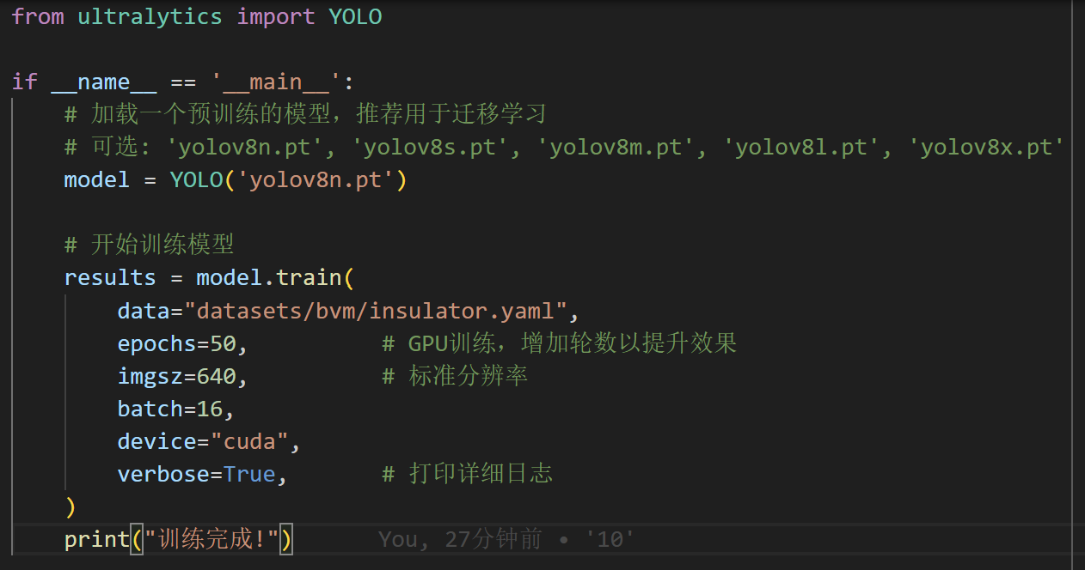  训练脚本 practice.py | 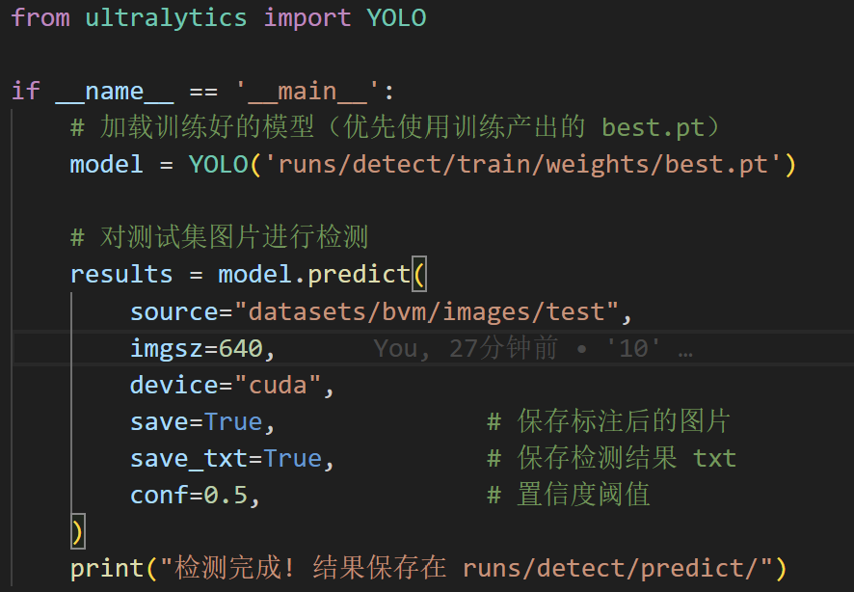  检测脚本 detect.py
检测效果展示
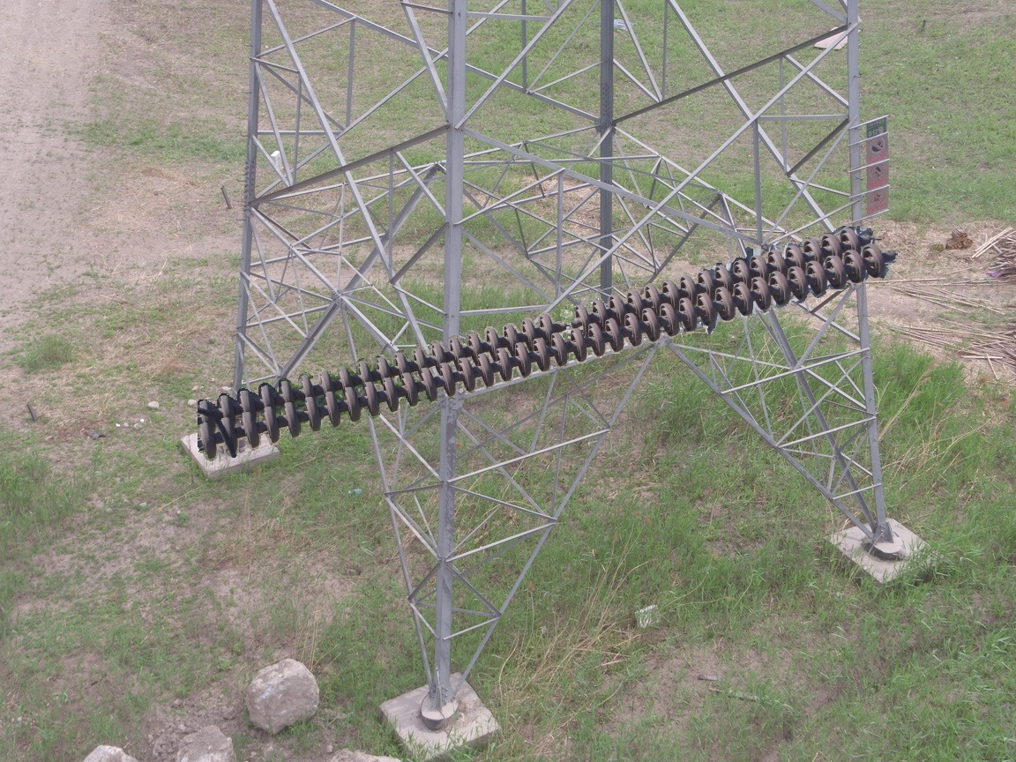  原图 | 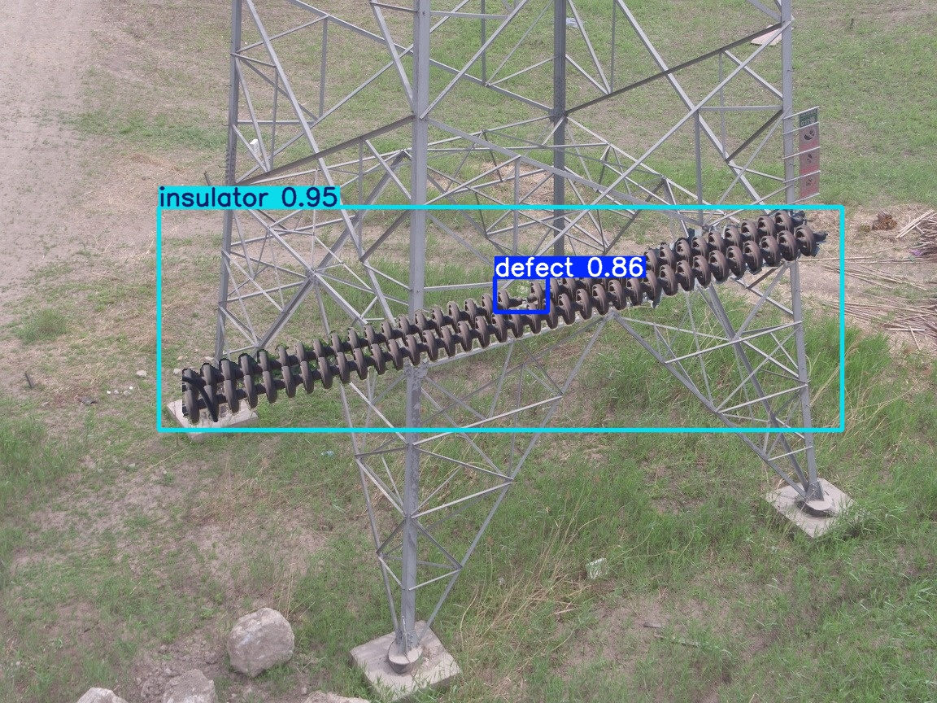  检测结果
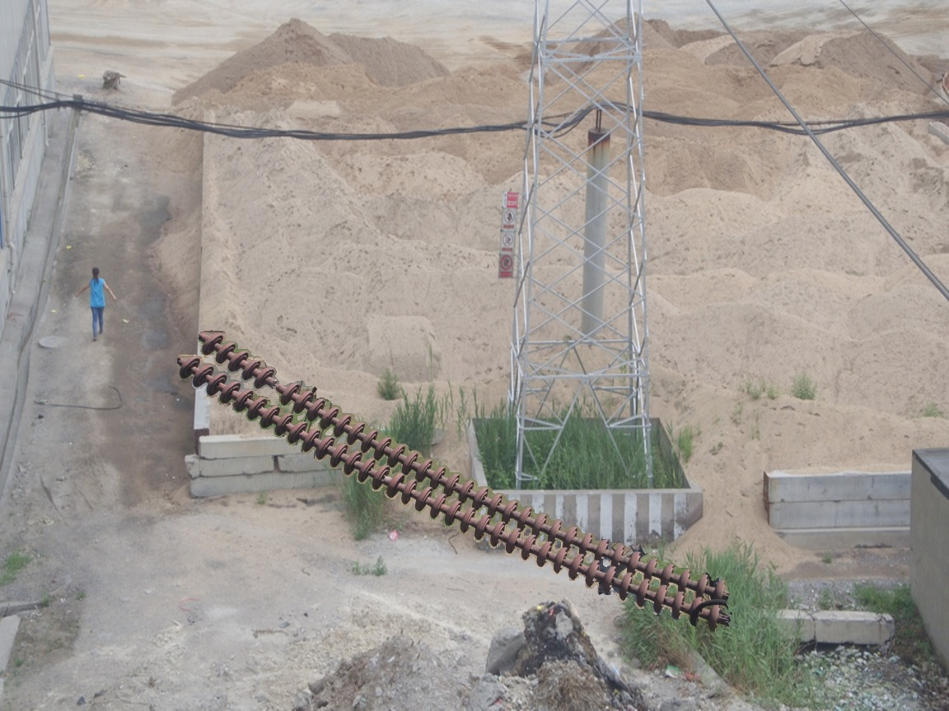  原图 | 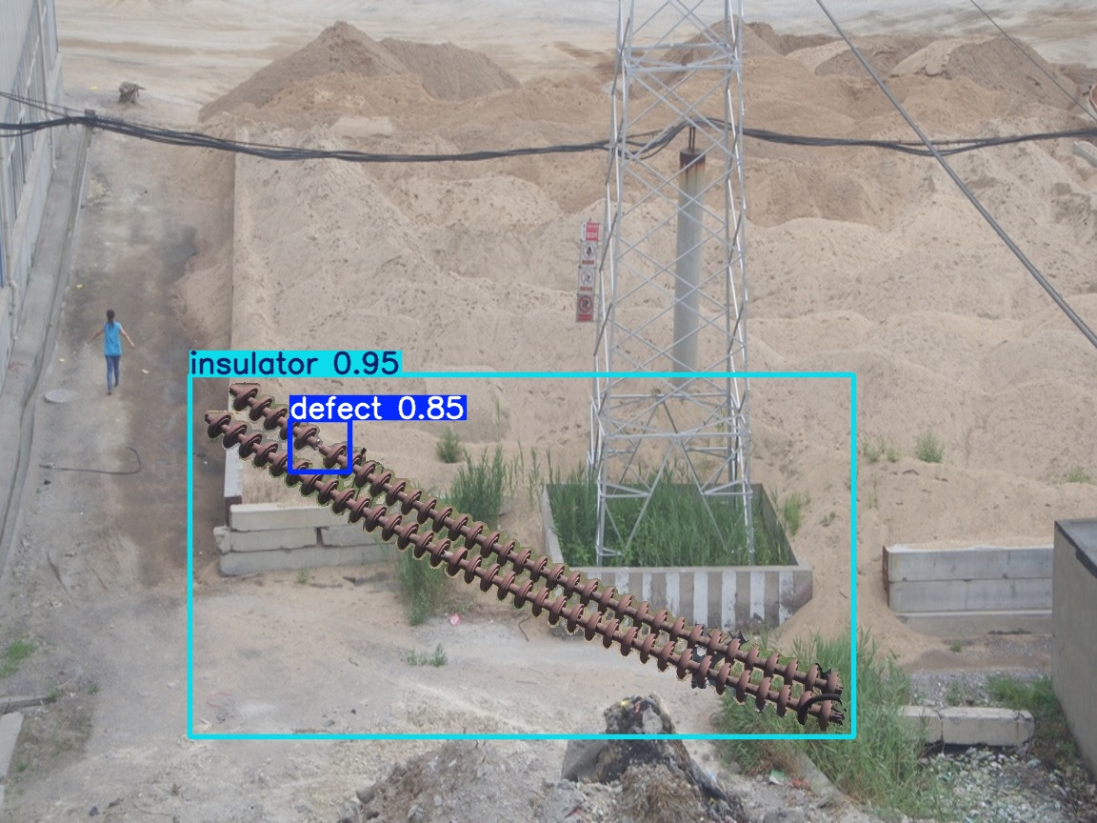  检测结果
腾讯云训练环境
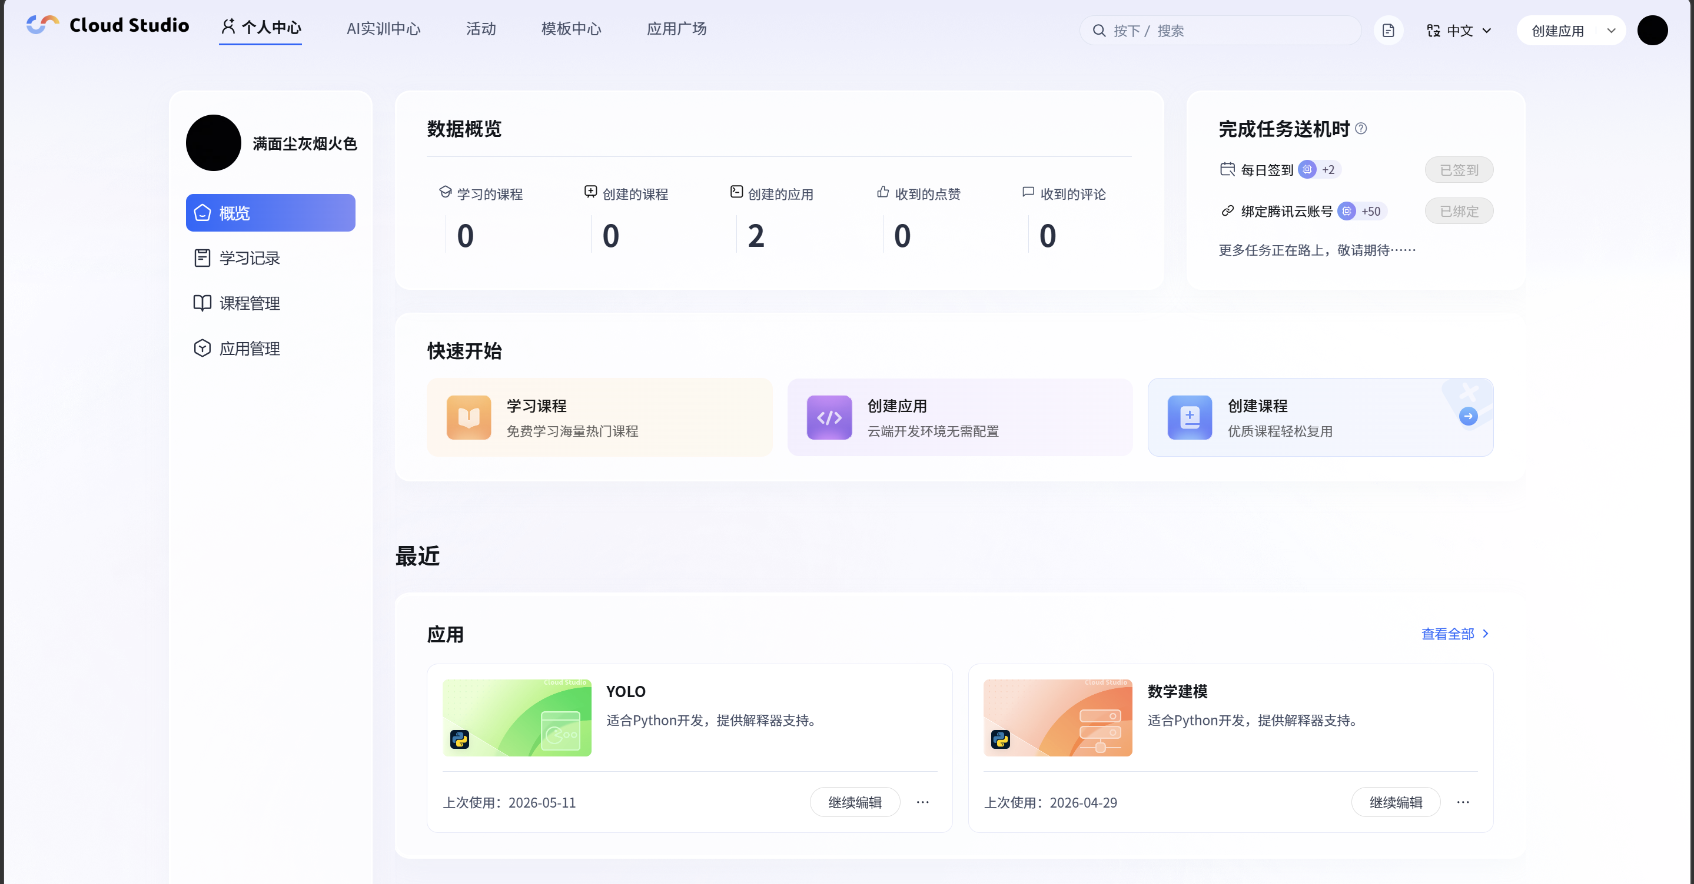
二、数据分析
────────────────────
项目简介
网课练习作品，使用 Excel 和 Tableau 对月度销售数据进行清洗、分析和可视化。
工具：Excel · Tableau
数据源：月度销售数据
Excel 销售监控看板
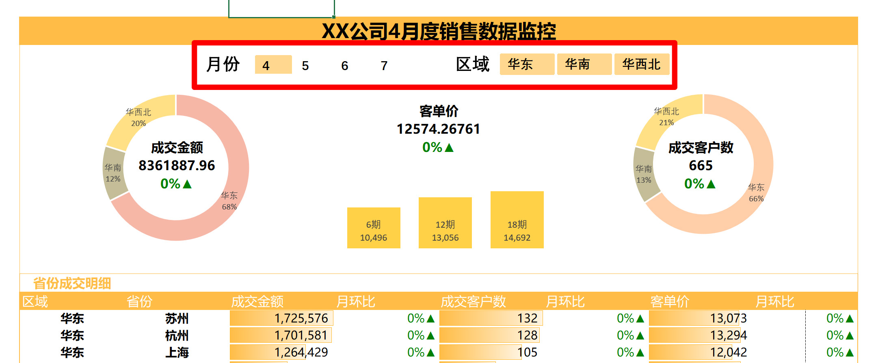  筛选器位置示意 | 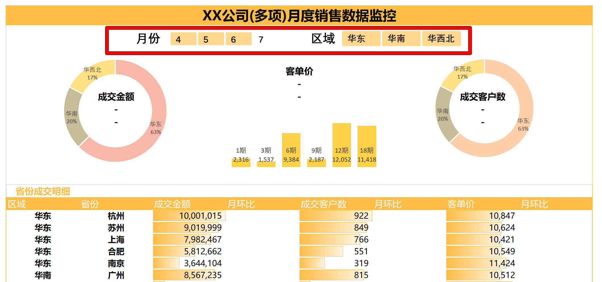  多项筛选功能
Tableau 交互式图表
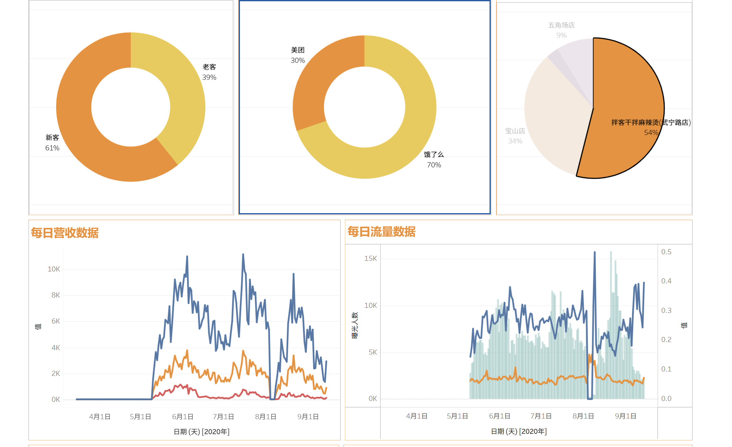  扇形筛选（仅筛选店面） | 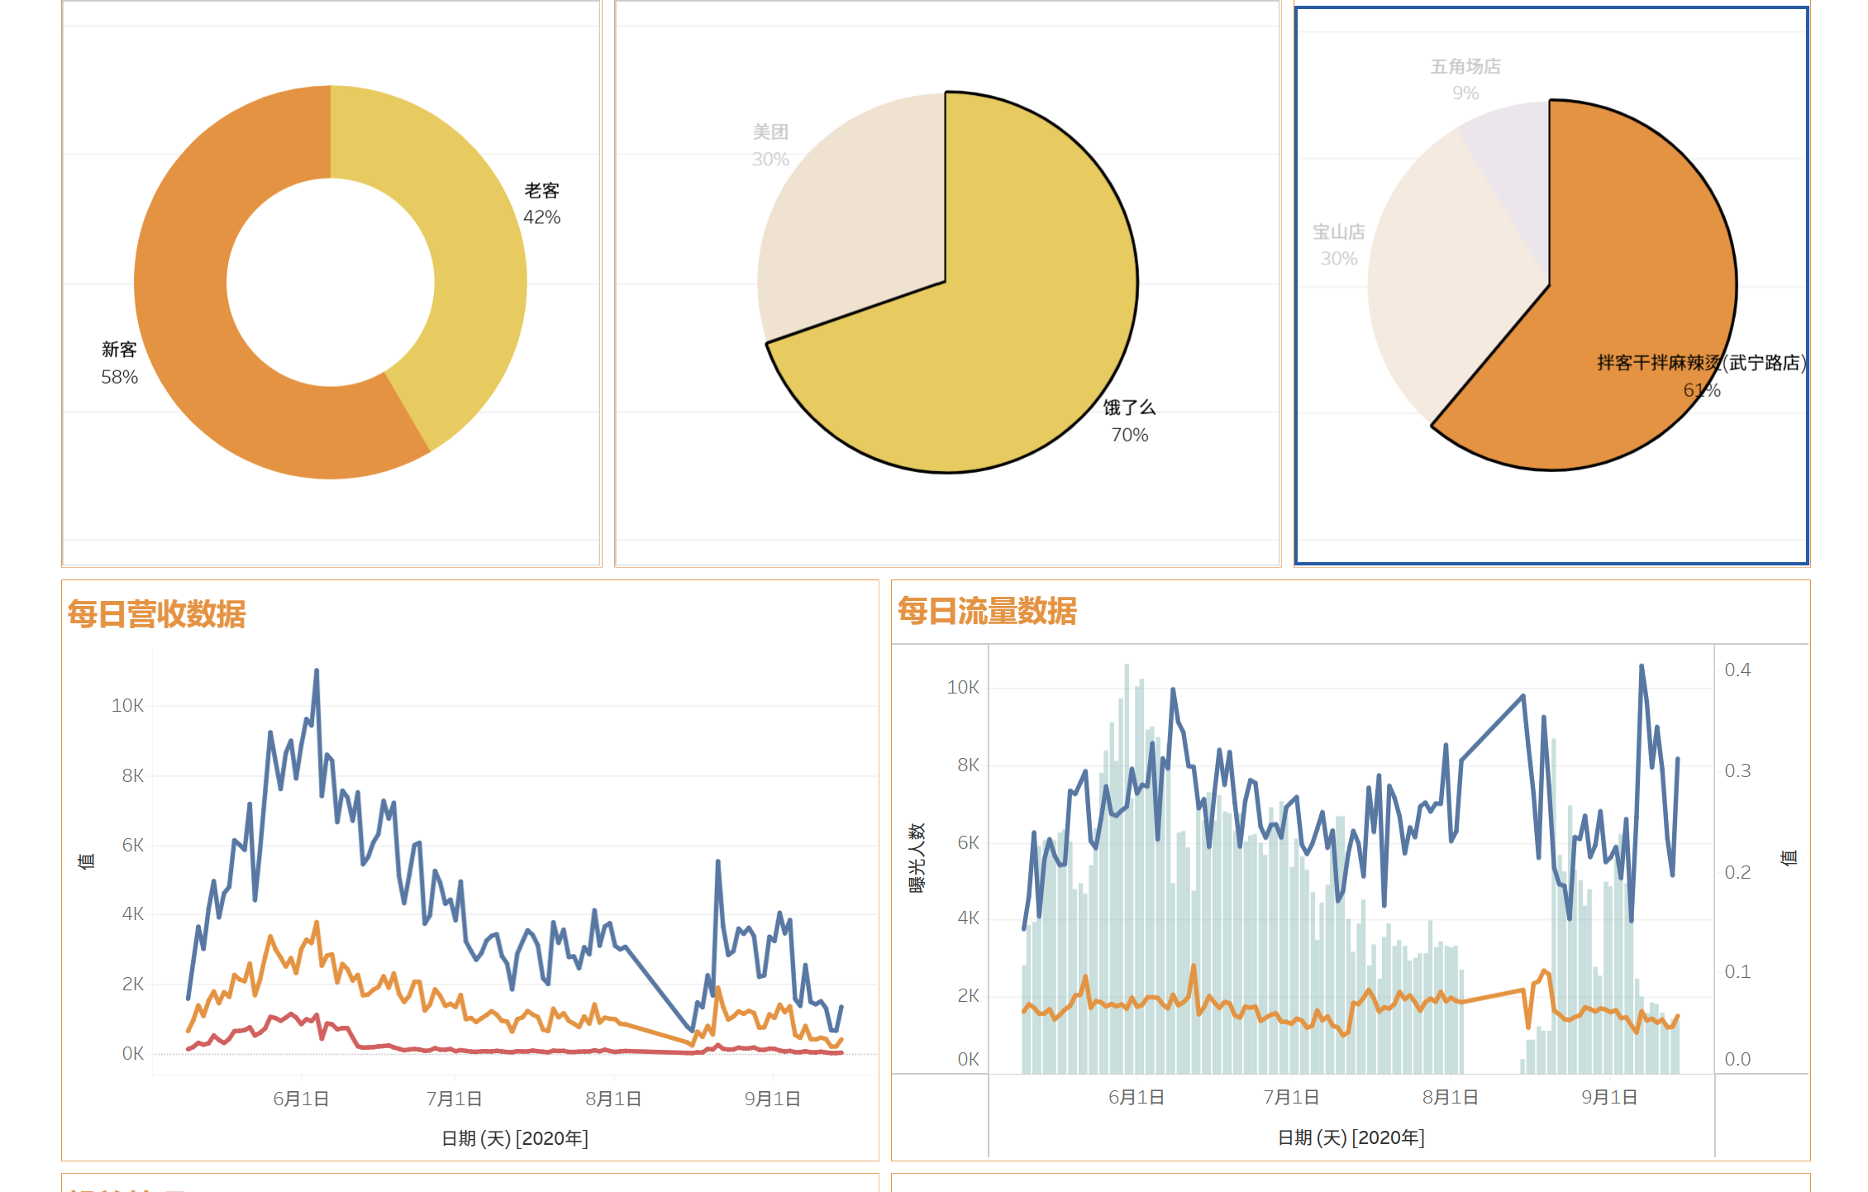  扇形筛选（筛选店面和）
在线图表：https://public.tableau.com/app/profile/.20381734/viz/2_17808986866470/1

三、个人简介
────────────────────
华北电力大学数据科学与大数据技术专业大一学生，加权平均分 94.15，GPA 4.41/5.0，专业排名 1/35。具备良好的沟通协作能力，掌握 Python、SQL、Tableau，有大创项目视觉识别经验。
学业成绩
C/C++程序设计 99 | 数学分析(1) 94 | 高等代数(1) 90 | 解析几何 94 | 通用英语 96 | 形势与政策 89
获奖与项目
大创项目：大学生创新创业训练计划（省级立项）
数学建模：北京市大学生数学建模竞赛（参赛中）
英语水平：CET-4 630 分
联系方式：18757364099

